Documentación de la Plataforma de Telemedicina
Semana 6 Versión 4.0

Presentado por:
Marlon Yesid Sánchez Moncada
Adrián Farid Hernández Prince

Patrones de Diseño de Software
E-195

Presentado a:
Eliecer Montero Ojeda

Institución Universitaria Tecnológica de Santander
Facultad de Ciencias Naturales e Ingenierías
Bucaramanga, septiembre 2026

Introducción
El presente documento tiene como propósito presentar el proyecto académico "Diseño de una Plataforma de Telemedicina mediante la Aplicación de Patrones de Software", desarrollado en el marco de la asignatura de Patrones de Software. La transformación digital de los servicios de salud ha impulsado la adopción de soluciones tecnológicas que permiten prestar atención médica a distancia, integrando funcionalidades como consultas virtuales, participación de múltiples especialistas, gestión de citas, prescripciones digitales, órdenes médicas y comunicación con laboratorios y farmacias.
Sin embargo, la construcción de una plataforma con estas características implica enfrentar retos propios de la ingeniería de software: la exigencia de mantener el sistema flexible, extensible y fácil de evolucionar en el tiempo. Estos retos hacen de la telemedicina un escenario particularmente adecuado para el estudio y la aplicación de patrones de diseño de software.
En las siguientes secciones se desarrolla la contextualización del proyecto, exponiendo el entorno tecnológico y organizacional en el que surge esta necesidad, las dificultades asociadas a su implementación y la relación de dicha problemática con los principios de calidad del software y los patrones de diseño, como preámbulo al planteamiento formal del problema y la justificación del proyecto.

Contenido
Introducción 2
Contenido 3
1 Contextualización del Proyecto: 5
1.1 Contexto general 5
1.2 Problemática Principal 5
1.3 Necesidades identificadas 6
1.4 Escenario de alta demanda y emergencias masivas 7
1.5 Relación con los patrones de software 7
1.6 Contexto del proyecto académico 8
2 Objetivos 9
2.1 Objetivo general 9
2.2 Objetivos específicos 9
3 Desarrollo 10
3.1 Prototipo académico 10
4 Aplicación en la Plataforma de Enum Singleton 11
4.1 UML Enum Singleton 11
4.2 Singleton (Enum) 12
4.3 Anexo Video Singleton 14
4.4 Pruebas Singleton 15
4.4.1 Una sola instancia 15
4.4.2 Acceso global protegido 15
4.4.3 Estado consistente 15
5 Aplicación en la Plataforma de Factory Method y Abstract Factory 16
5.1 UML Factory Method 16
5.2 UML Abstract Factory 17
5.3 Factory Method y Abstract Factory 17
5.4 Anexo Video Factory Method y Abstract Factory 20
5.5 Pruebas Factory Method y Abstract Factory 21
6 Aplicación en la Plataforma de Builder 24
6.1 UML Builder 26
6.2 Builder 27
6.3 Anexo Video Builder 28
6.4 Pruebas Builder 29
7 Aplicación en la Plataforma de Prototype 32
7.1 UML Prototype 33
7.2 Prototype 33
7.3 Pruebas Prototype 34
Referencias 38

Contextualización del Proyecto:
Diseño de una Plataforma de Telemedicina mediante la Aplicación de Patrones de Software

Contexto general
La transformación digital de los servicios de salud constituye uno de los procesos más relevantes de la última década en el ámbito de las tecnologías de la información aplicadas al bienestar humano. La necesidad de brindar atención médica sin las limitaciones impuestas por la distancia geográfica, la disponibilidad de especialistas o la infraestructura hospitalaria tradicional ha impulsado el desarrollo de plataformas de telemedicina como una alternativa viable y, en muchos casos, indispensable para complementar los modelos de atención presencial. La revisión de Harju y Neufeld (2022) documenta cómo la pandemia de COVID-19 aceleró de manera significativa la adopción de servicios de salud remota en Estados Unidos, generando un incremento sostenido en la utilización de este tipo de tecnologías que se mantuvo incluso después de la fase aguda de la emergencia sanitaria. En este mismo sentido, un análisis publicado en Annals of Emergency Medicine señala que, durante los primeros meses de la pandemia, las consultas de telemedicina entre pacientes con seguro médico privado se incrementaron de forma considerable, cifra que debe entenderse como un hallazgo puntual de dicho estudio y no como una generalización universal (Annals of Emergency Medicine, 2024). Este panorama evidencia que la atención médica a distancia dejó de ser un servicio complementario para convertirse en un componente estructural de los sistemas de salud contemporáneos, lo que justifica el interés en el diseño de plataformas robustas orientadas a este propósito.

Problemática Principal
La construcción de una plataforma de telemedicina no se limita a establecer un canal de videoconferencia entre paciente y médico. Involucra la coordinación de múltiples procesos clínicos y administrativos que ocurren de forma simultánea: la programación de citas, la atención en tiempo real, la eventual intervención de varios especialistas en un mismo caso, la emisión de prescripciones digitales, la generación de órdenes médicas y la comunicación con laboratorios y farmacias externas. La literatura reciente muestra que la coordinación entre especialistas mediante medios remotos es una práctica cada vez más consolidada; por ejemplo, Sinha et al. (2023) describen un programa de teleconsulta multiespecialista dirigido a adultos mayores con movilidad reducida, en el que participaron profesionales de veintidós especialidades clínicas distintas, mientras que Druel et al. (2022) analizan la incorporación remota de médicos generales en reuniones de juntas multidisciplinarias oncológicas. Estos casos ilustran que una consulta médica moderna puede requerir la participación coordinada de distintos actores, lo cual introduce una complejidad considerable cuando dicha coordinación debe sostenerse sobre una infraestructura de software. A esto se suma la dificultad, documentada por Torab-Miandoab et al. (2023), de lograr que sistemas de información en salud heterogéneos desarrollados por distintos proveedores, con distintos estándares y protocolos logren comunicarse entre sí sin comprometer la calidad ni la disponibilidad y comunicación de la información clínica.

Necesidades identificadas
De lo anterior se desprenden varias necesidades que una plataforma de telemedicina debe atender. En primer lugar, la posibilidad de sostener consultas virtuales confiables y, cuando el caso clínico lo requiera, permitir la concurrencia de varios especialistas en una misma sesión de atención. En segundo lugar, la gestión ordenada de la programación de citas entre pacientes y profesionales de la salud. En tercer lugar, la generación y trazabilidad de prescripciones digitales y órdenes médicas, cuya importancia radica en que constituyen el vínculo formal entre la decisión clínica y su ejecución posterior por parte de laboratorios y farmacias. Finalmente, resulta indispensable la integración con actores externos laboratorios para el procesamiento de exámenes y farmacias para la dispensación de medicamentos de manera que la información fluya de forma coherente entre los distintos eslabones de la atención. Estas necesidades no son independientes entre sí: la falta de interoperabilidad entre los sistemas que gestionan cada una de ellas reduce la calidad del servicio prestado y genera duplicidad de esfuerzos, tal como lo señalan Torab-Miandoab et al. (2023) al analizar sistemas de información en salud heterogéneos.

Escenario de alta demanda y emergencias masivas
Un aspecto particularmente crítico en el diseño de una plataforma de telemedicina es su capacidad de responder ante incrementos súbitos en el volumen de solicitudes, situación que puede presentarse durante emergencias sanitarias, brotes epidémicos o eventos de salud pública de gran escala. La experiencia observada durante la pandemia de COVID-19 mostró que los servicios de urgencias y los sistemas de atención remota pueden verse sometidos a una presión considerable en periodos cortos de tiempo (PMC, 2021). En un estudio de cohorte reciente, las llamadas de telesalud relacionadas con COVID-19 mostraron una correlación significativa con las visitas posteriores a los servicios de urgencias, lo que sugiere que la demanda de atención remota y la demanda de atención presencial están estrechamente vinculadas y pueden crecer de manera simultánea ante un evento crítico (PMC, 2024). Si una plataforma de telemedicina no está preparada para escalar sus recursos de cómputo, comunicación y coordinación ante estos escenarios, corre el riesgo de degradar su servicio precisamente en los momentos en que resulta más necesario, comprometiendo la continuidad de la atención médica.

Relación con los patrones de software
El escenario descrito reúne varias características que lo convierten en un caso propicio para el estudio y la aplicación de patrones de diseño de software. La plataforma debe atender distintos tipos de usuarios y servicios (pacientes, médicos, especialistas, administradores), comunicarse con múltiples sistemas externos heterogéneos como distintos proveedores de laboratorios y farmacias, gestionar diferentes modalidades de atención médica y adaptarse a requisitos que probablemente cambiarán con el tiempo, ya sea por nuevas funcionalidades, nuevas integraciones o el crecimiento en el número de usuarios. Diversos trabajos han documentado que el uso adecuado de patrones de diseño contribuye a mejorar la mantenibilidad y la comprensibilidad del software, al organizar las responsabilidades del sistema de forma modular y reducir las dependencias innecesarias entre componentes (IEEE, 2021). En el dominio específico de los sistemas de información en salud, una revisión sistemática reciente sobre patrones arquitectónicos advierte que la fragmentación de soluciones de software heterogéneas sigue siendo un obstáculo relevante para lograr ecosistemas digitales sostenibles y escalables (Frontiers, 2025). Sin entrar todavía en el detalle de patrones específicos, puede afirmarse que una plataforma con las características descritas requiere de soluciones de diseño reutilizables que permitan reducir el acoplamiento entre módulos y facilitar su evolución futura, lo cual constituye precisamente el objeto de estudio de los patrones de software.

Contexto del proyecto académico
El presente proyecto se desarrolla en el marco de una asignatura orientada al estudio de los Patrones de Software, por lo que el propósito no se limita a construir una plataforma de telemedicina funcional, sino a utilizar este dominio como escenario de análisis para comprender cómo las decisiones de diseño y la aplicación de patrones pueden contribuir a resolver problemas recurrentes de arquitectura, organización del código y coordinación entre componentes. La telemedicina, por la diversidad de actores, integraciones y requisitos cambiantes que involucra, ofrece un contexto particularmente rico para este tipo de análisis. A partir de esta contextualización, corresponde ahora plantear de manera precisa el problema que orienta el desarrollo del proyecto, así como justificar por qué la aplicación de patrones de software resulta pertinente para abordarlo.

Objetivos

Objetivo general
Desarrollar una plataforma web de telemedicina que permita gestionar de forma integral el flujo de atención médica remota desde el registro de usuarios y la programación de citas hasta la consulta virtual en tiempo real, la emisión de prescripciones y órdenes médicas, y su integración simulada con laboratorios y farmacias facilitando el acceso a servicios de salud a distancia de manera segura y organizada.

Objetivos específicos
- Analizar los requerimientos funcionales del proceso de atención médica remota para definir los módulos, flujos de información e implementación de patrones necesarios en la plataforma.
- Diseñar la arquitectura de acceso por roles y el flujo de citas y consulta virtual en tiempo real, de modo que paciente, médico y especialistas interactúen de forma coordinada dentro de una misma sesión.
- Implementar el módulo de citas y consulta virtual, incluyendo la comunicación en tiempo real vía WebSocket entre paciente, médico y especialistas invitados.
- Desarrollar los módulos de prescripción digital y órdenes médicas, junto con su integración simulada con laboratorios, farmacias y la gestión de emergencias masivas, para automatizar la generación de documentos clínicos y el seguimiento de resultados y dispensaciones.
- Evaluar la seguridad, trazabilidad y desempeño del sistema mediante pruebas automatizadas, registros de auditoría y un dashboard de métricas, con el fin de verificar el correcto funcionamiento de la plataforma.

Desarrollo

Prototipo académico
Descripción
Sistema web que simula el flujo completo de una consulta de telemedicina: desde el registro de pacientes y médicos, pasando por la programación de citas, la consulta virtual en tiempo real con múltiples especialistas, hasta la generación de prescripciones digitales, órdenes médicas, y su integración simulada con laboratorios y farmacias. Incluye también un módulo de gestión de emergencias masivas y un dashboard de métricas.
Objetivo
Demostrar, en un entorno académico, el diseño e implementación de un sistema backend robusto con autenticación por roles, comunicación en tiempo real, persistencia de datos relacional y pruebas automatizadas sin recurrir a patrones formales de diseño de software (GoF ni arquitectónicos), organizando el código únicamente mediante funciones, clases simples, módulos y separación de responsabilidades.
Funcionalidades
- Registro y autenticación por roles (Paciente, Médico, Especialista, Administrador) con JWT.
- Gestión de pacientes, médicos y especialistas.
- Programación, confirmación y cancelación de citas.
- Consulta virtual en tiempo real vía WebSocket, con chat y múltiples especialistas invitados.
- Prescripciones digitales con generación de PDF.
- Órdenes médicas (laboratorio, imagenología, procedimientos, interconsulta).
- Integración simulada con laboratorios (envío de orden → resultado).
- Integración simulada con farmacias (prescripción → validación → dispensación).
- Gestión de emergencias masivas con cálculo de capacidad del sistema.
- Dashboard con métricas generales y gráfico simple.
- Auditoría de eventos (`AuditLog`) y logging estructurado a archivo y consola.

Aplicación en la Plataforma de Enum Singleton
Aplicamos Enum Singleton a ConnectionManager en app/websocket.py, que administra las conexiones WebSocket activas de las salas de consulta virtual (active_rooms, room_participants), por qué:
- Una sola instancia: antes manager = ConnectionManager() era una convención, es decir, nada impedía que otro módulo escribiera ConnectionManager() de nuevo y creara un segundo objeto con diccionarios vacíos. Con Enum, Python construye el miembro INSTANCE una única vez al definir la clase, cualquier otro intento de "crear" la clase (ConnectionManager() o ConnectionManager(valor)) devuelve ese mismo objeto o falla, nunca crea uno nuevo lo verifiqué en runtime.
- Acceso globalmente necesario: cada mensaje de chat, conexión y desconexión de cada sala de consulta pasa por manager en consultation_room_endpoint. Es un recurso transversal a todas las salas, no algo local a una request.
- Estado consistente: si existieran dos instancias, dos participantes de la misma sala podrían quedar registrados en objetos distintos y jamás verse ni recibir los mensajes del otro. El Enum garantiza que todos los accesos apuntan al mismo diccionario en memoria también verificado (mutación visible desde cualquier referencia).

UML Enum Singleton
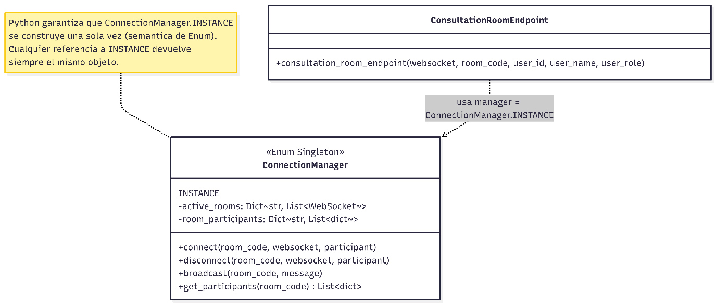
(Imagen de creación propia)

Singleton (Enum)
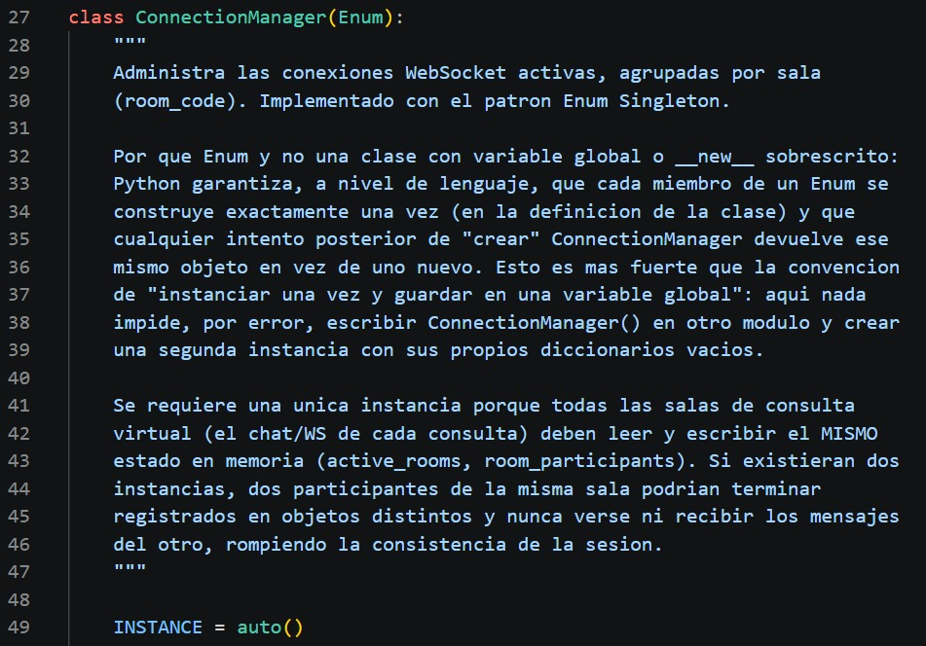
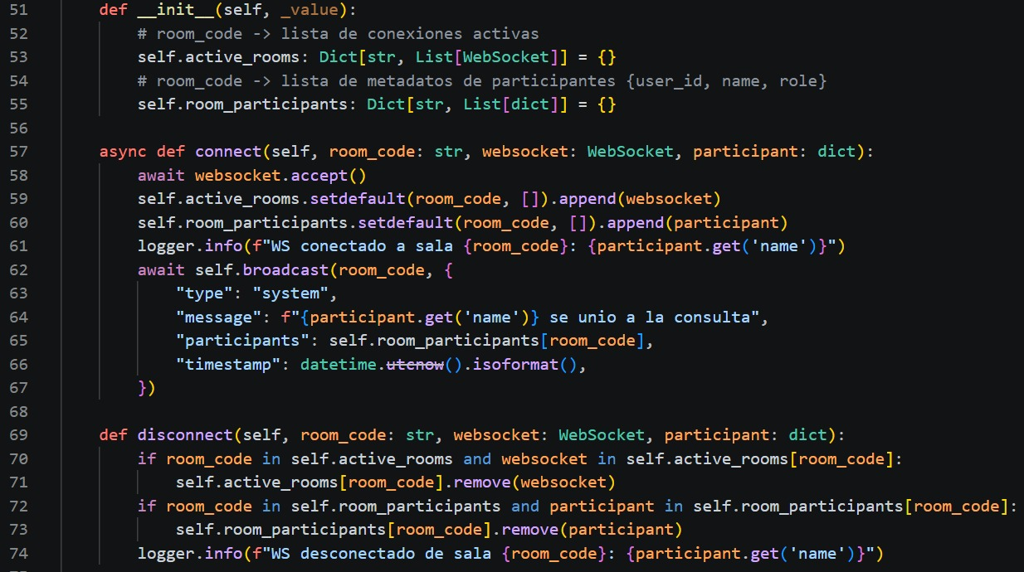
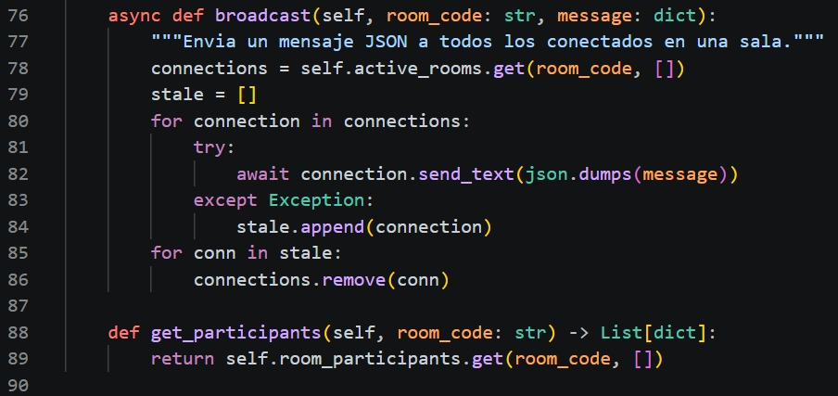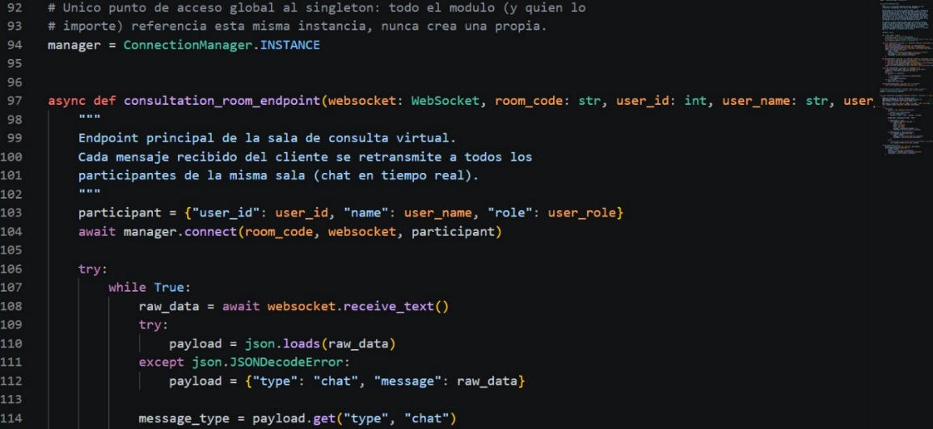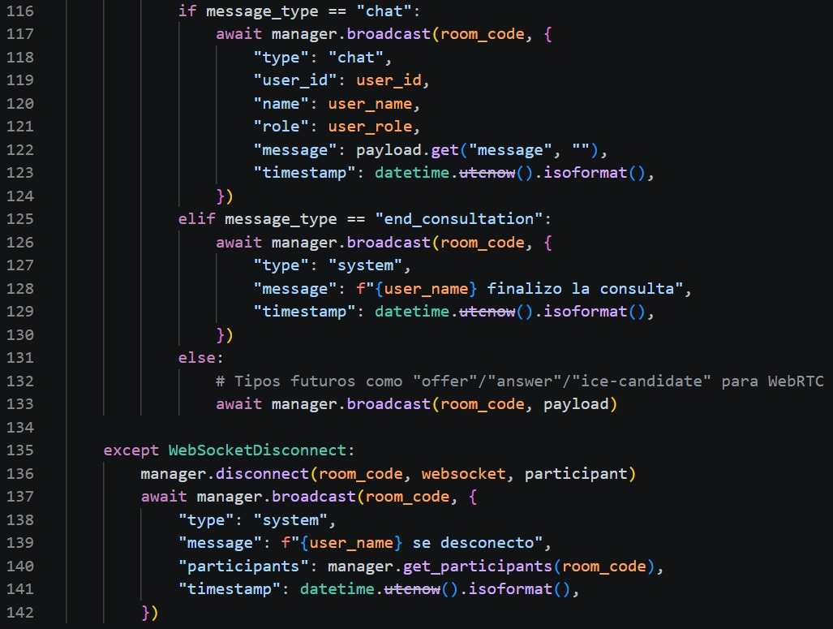

Anexo Video Singleton
Video demostrativo implementación Enum Singleton - Plataforma de telemedica.
Link:
https://youtu.be/FJiDx4Zu3vk
Qr:


Pruebas Singleton
Se creo tests/test_websocket_singleton.py con 5 pruebas que verifican, en orden, cada una de los 3 criterios para la calidad de Singleton:

Una sola instancia
a = ConnectionManager.INSTANCE
b = ConnectionManager.INSTANCE
assert a is b # literalmente el mismo objeto en memoria
assert manager is a
is en Python compara la misma dirección en memoria, no solo "que se vean iguales". Si esto pasa, es matemáticamente imposible que existan dos objetos distintos.

Acceso global protegido
with pytest.raises(TypeError):
ConnectionManager() # Python lo rechaza
Esta es la prueba más importante: demuestra que el error que existía antes ya no puede pasar Python lo bloquea con una excepción.

Estado consistente
Dos partes, de más simple a más real:
- Prueba unitaria: mutar el diccionario desde una referencia y leerlo desde otra:
manager.active_rooms["sala_x"] = ["marca"]
assert ConnectionManager.INSTANCE.active_rooms["sala_x"] == ["marca"]
- Prueba funcional (la que realmente importa): conecta dos clientes WebSocket reales (doctor y paciente) a la misma sala de consulta y verifica que se ven entre sí: el paciente manda un mensaje de chat y el doctor conectado en un cliente totalmente independiente lo recibe. Esto solo es posible si ambas conexiones comparten el mismo manager; si hubiera dos instancias, el mensaje del paciente se guardaría en una libreta que el doctor nunca consulta.

Aplicación en la Plataforma de Factory Method y Abstract Factory

UML Factory Method
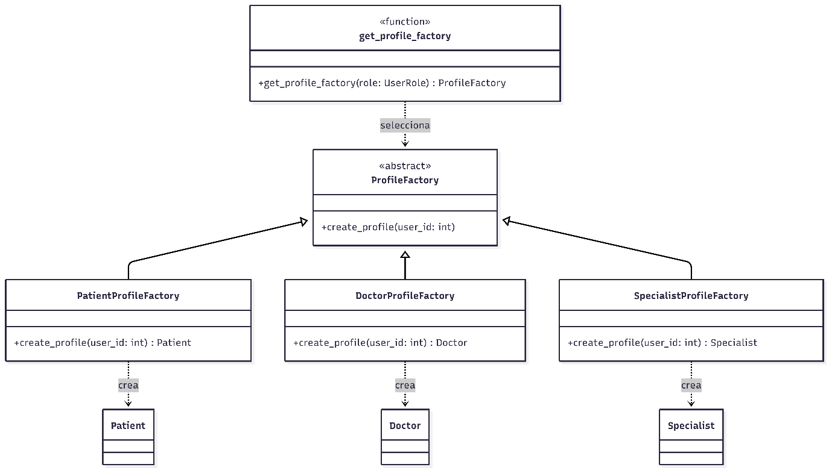
(Imagen de Creación Propia)

UML Abstract Factory
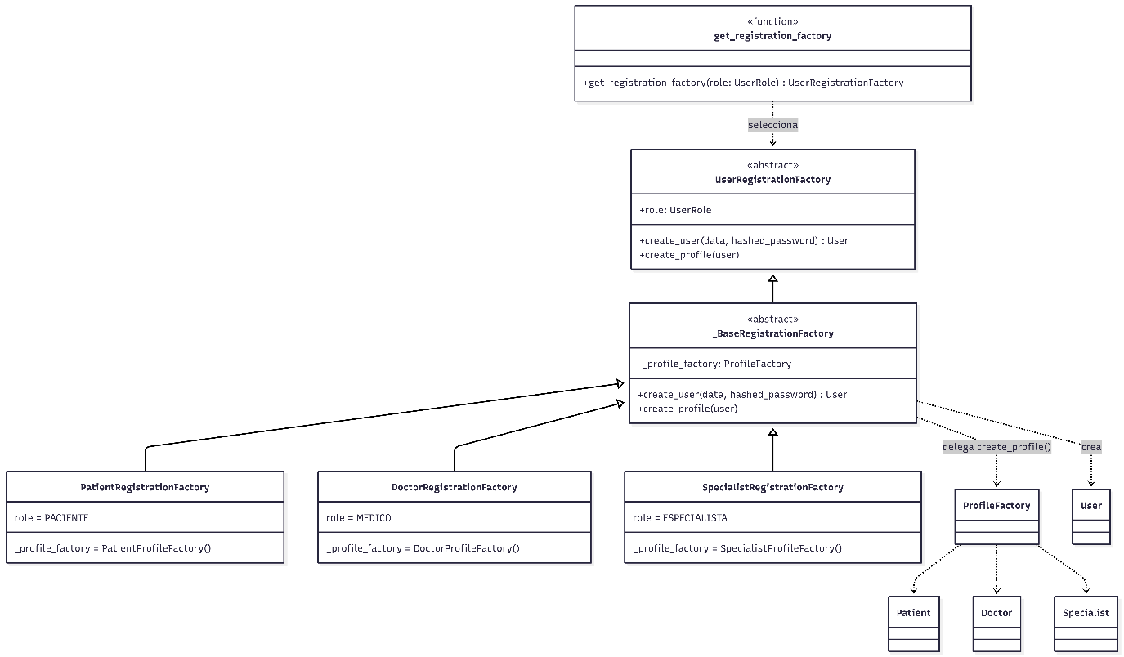
(Imagen de Creación Propia)

Factory Method y Abstract Factory
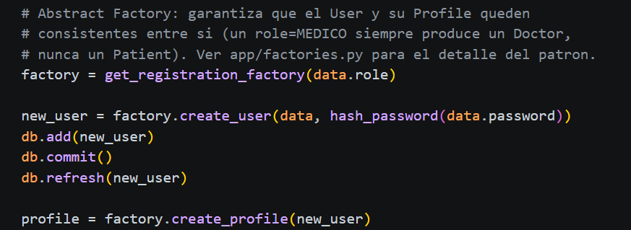
Y se creo app/factories.py con:
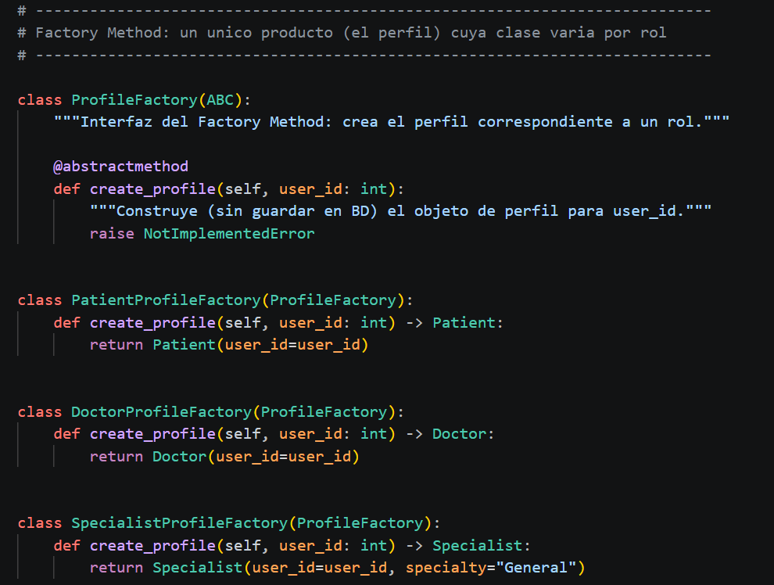

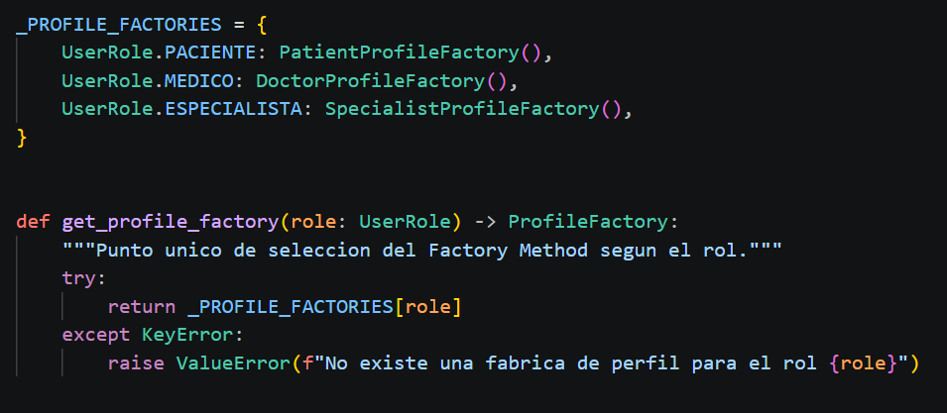
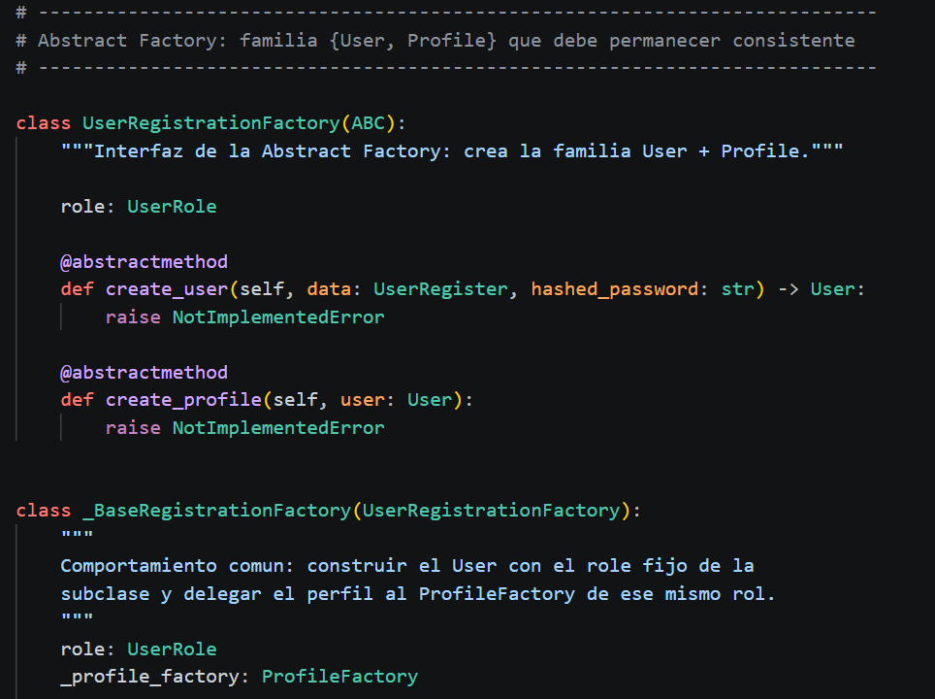
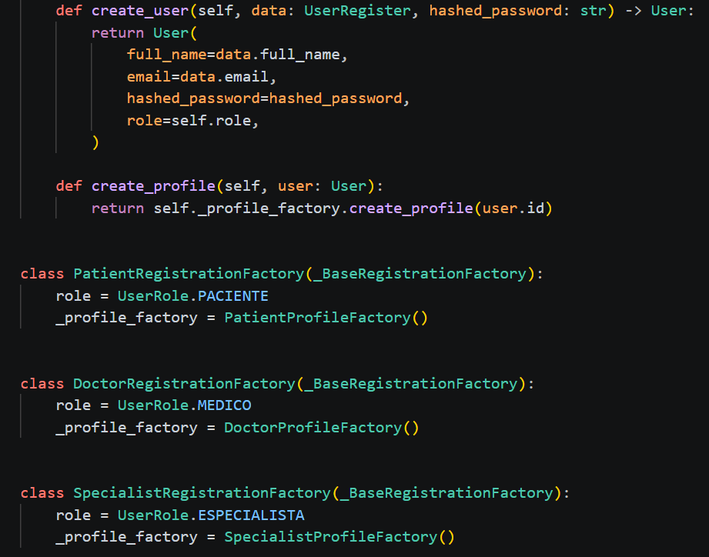
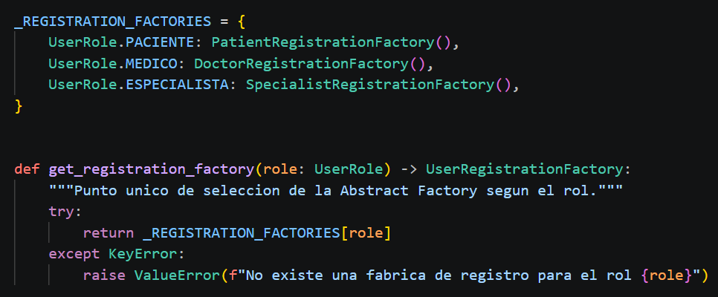

Anexo Video Factory Method y Abstract Factory
Video demostrativo implementación Factory Method y Abstract Factory - Plataforma de telemedicina.
Link:
https://youtu.be/xVqx-wuzLIU
Qr:


Pruebas Factory Method y Abstract Factory
Qué comprueba cada grupo:
Factory Method: que cada rol produzca la clase correcta
factory = get_profile_factory(UserRole.MEDICO)
assert isinstance(factory, DoctorProfileFactory)
profile = factory.create_profile(user_id=999)
assert isinstance(profile, Doctor)
Esto prueba lo esencial del patrón: pides "el perfil para este rol" sin saber de antemano qué clase vas a recibir, y la fábrica correcta la decide. Se repite para los 3 roles con @pytest.mark.parametrize.

Que rechace lo que no debe crear
with pytest.raises(ValueError):
get_profile_factory(UserRole.ADMINISTRADOR)
Los administradores no se registran por este flujo, así que no existe una fábrica para ese rol — si alguien la pidiera por error, debe fallar de forma explícita en vez de crear algo incorrecto en silencio.
Abstract Factory: la prueba que realmente le da sentido al patrón
factory = get_registration_factory(UserRole.MEDICO)
user = factory.create_user(data, hashed_password="...")
assert user.role == UserRole.MEDICO

profile = factory.create_profile(user)
assert isinstance(profile, Doctor) # nunca Patient
Aquí no basta con que cada pieza esté bien por separado: lo que se verifica es que el User y el Profile que salen de la misma fábrica siempre pertenezcan a la misma familia (mismo rol). Es la garantía específica de Abstract Factory: nunca vas a poder mezclar un role=MEDICO con un perfil Patient.
Prueba cruzada que no se puedan mezclar familias
doctor_profile = get_registration_factory(UserRole.MEDICO).create_profile(...)
assert not isinstance(doctor_profile, Patient)
Esta es la prueba "negativa": confirma explícitamente que pedirle un perfil a la fábrica de un rol jamás te da el tipo de otro rol.
Prueba funcional de extremo a extremo (la más convincente)
response = client.post("/auth/register", json={..., "role": "MEDICO"})
user_id = response.json()["id"]

profile = db.query(Doctor).filter(Doctor.user_id == user_id).first()
assert profile is not None

# y además, que NO se haya creado ningún otro tipo de perfil para ese usuario
assert db.query(Patient).filter(Patient.user_id == user_id).first() is None
assert db.query(Specialist).filter(Specialist.user_id == user_id).first() is None
Esta corre contra el endpoint real /auth/register, guarda en la base de datos de pruebas, y verifica en la BD que quedó exactamente un perfil del tipo correcto — ni de más ni de otro tipo. Es la confirmación de que el refactor no rompió el comportamiento real de la app.
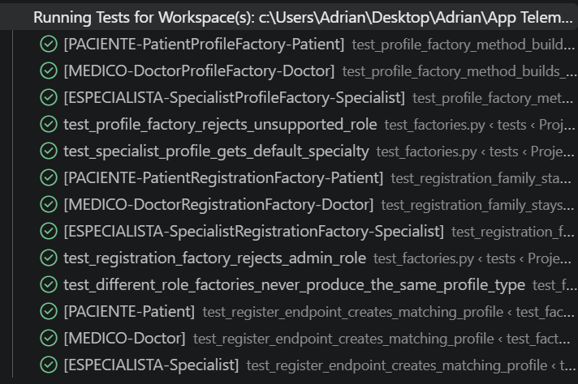

Aplicación en la Plataforma de Builder
Builder aplicado a la construccion de prescripciones digitales donde hacia falta el patron:
En app/routes/prescriptions.py, create_prescription() construia la Prescription "a mano", mezclando tres responsabilidades en el mismo bloque:
prescription = Prescription(
patient_id=data.patient_id,
doctor_id=doctor.id,
consultation_id=data.consultation_id,
status=PrescriptionStatus.CREADA,
)
db.add(prescription)
db.commit() # <- primer commit, solo para obtener prescription.id
db.refresh(prescription)

for item in data.items:
db.add(PrescriptionItem(
prescription_id=prescription.id,
medication=item.medication,
...
))
db.commit() # <- segundo commit

Problemas de este enfoque:
- Logica HTTP (validar medico/paciente), logica de ENSAMBLAJE del objeto (cabecera + numero variable de items) y logica de PERSISTENCIA quedan entremezcladas en el mismo endpoint.
- Se necesitan dos commits porque los items se agregan sueltos, con prescription_id, en vez de construir el grafo de objetos completo antes de guardarlo.
- Si mañana una prescripcion necesita pasos adicionales no hay donde reutilizar "el proceso de construir una prescripcion": habría que copiar el bloque procedural en cada lugar nuevo.
Concepto
Separar la construccion de un objeto complejo -que se arma en varios pasos y con un numero variable de partes- de su representación final, de modo que el MISMO proceso de construccion (los pasos) pueda producir distintos productos finales (distintas prescripciones) sin repetir logica de ensamblaje en cada punto donde se necesite crear una.
Por que aquí
Una Prescription es exactamente ese tipo de objeto: una cabecera (paciente, medico, consulta opcional) mas una lista de N PrescriptionItem que puede variar en tamaño. Es el caso de libro de
Builder
Pasos independientes (for_patient, by_doctor, for_consultation, add_item) que se pueden llamar en cualquier orden y tantas veces como haga falta, y un paso final build() que ensambla y devuelve el producto terminado (validando que este completo antes de entregarlo).
PrescriptionDirector cumple el rol de "director" del patron: conoce la receta estandar para construir una prescripcion a partir de los datos que llegan por HTTP (PrescriptionCreate), pero el propio PrescriptionBuilder puede reutilizarse desde cualquier otro lugar (por ejemplo, para clonar o renovar una prescripcion) sin pasar por ese director.

UML Builder
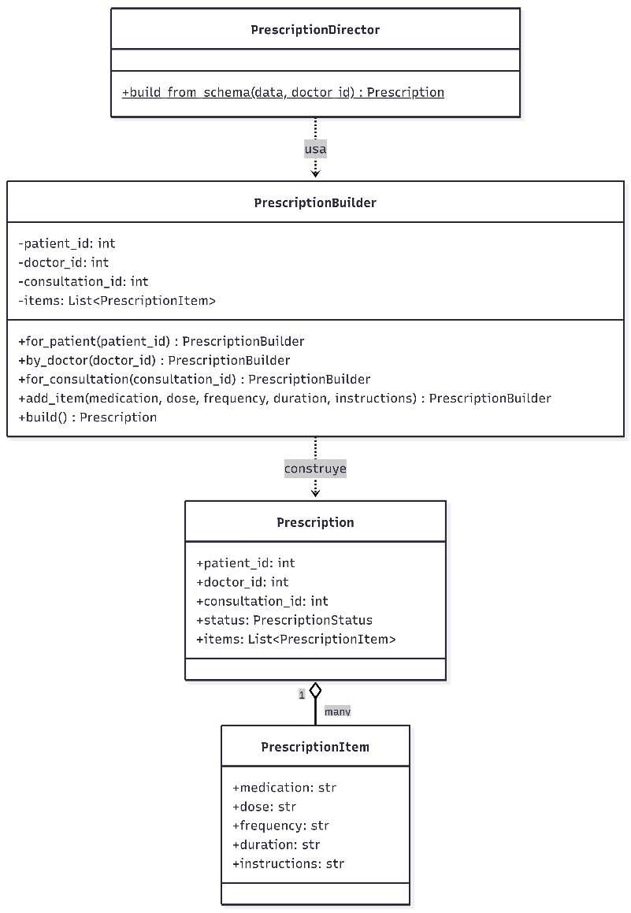
(Imagen de creación Propia)

Builder
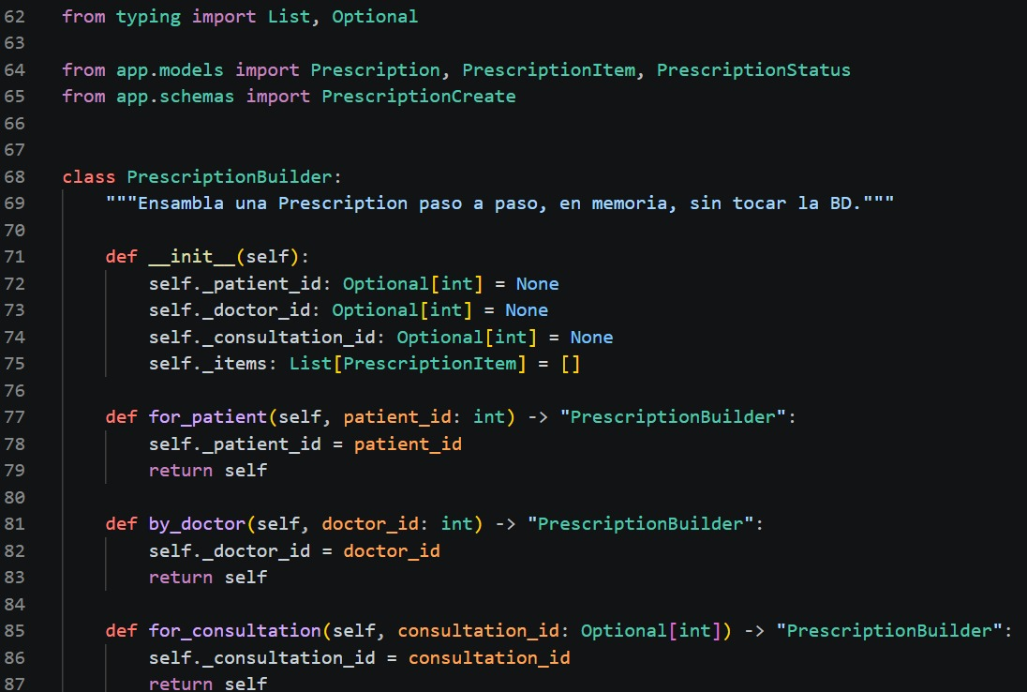
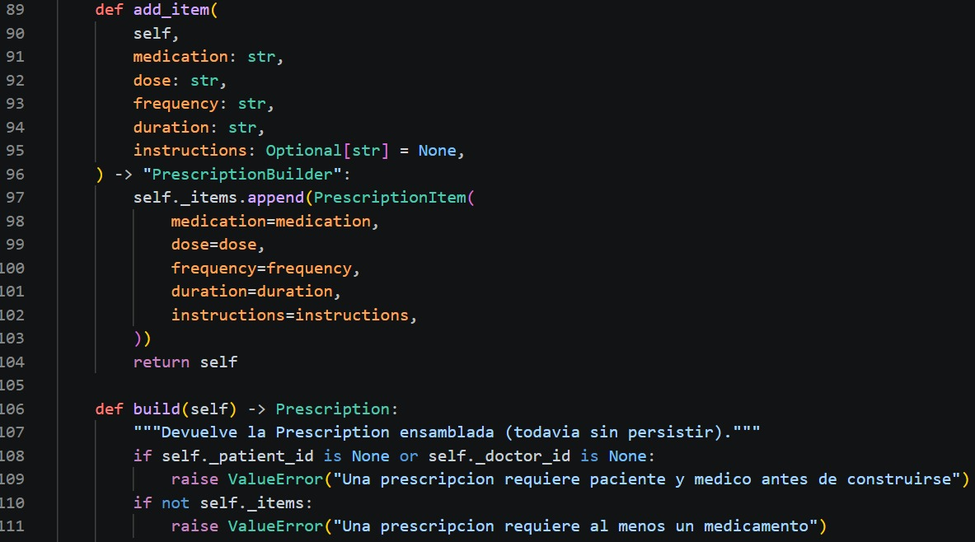
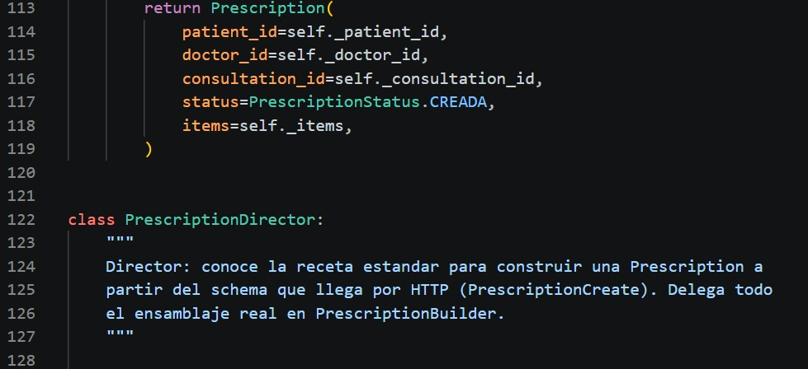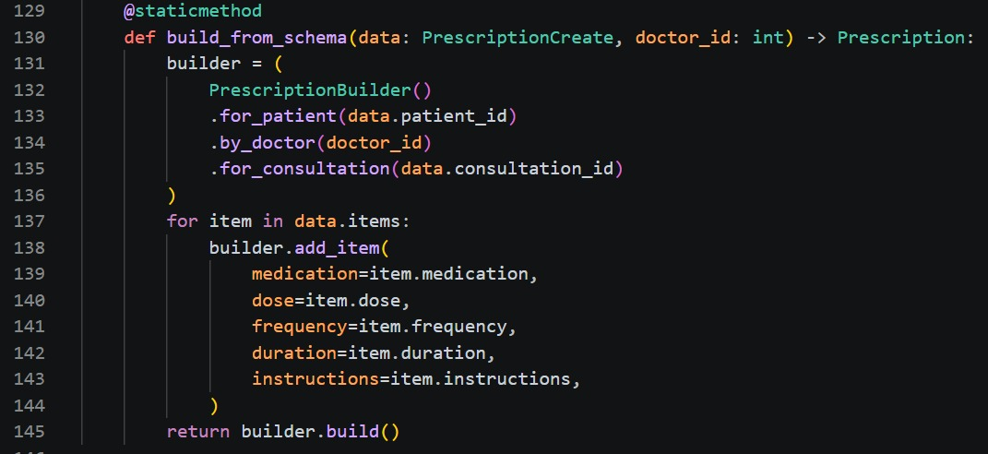

Anexo Video Builder
Video demostrativo implementación Builder - Plataforma de telemedicina.
Link:
https://youtu.be/7ZPIUE9hZ18?si=nwgEpAjRaZpdFoE9
Qr:


Pruebas Builder
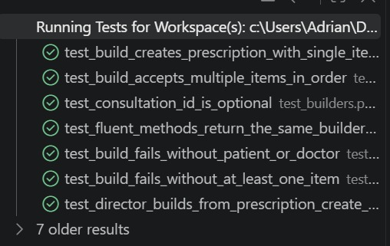
- test_build_creates_prescription_with_single_item
- Qué hace:Construye una prescripción con un paciente, un médico y un solo medicamento, luego verifica que patient_id, doctor_id, status y la lista items queden correctamente asignados.
- Por qué importa: Es la prueba del caso base/feliz del builder — confirma que el paso final build() realmente ensambla todos los datos cargados en los pasos anteriores dentro de un objeto Prescription válido, y que el estado inicial se fija automáticamente en CREADA sin que el cliente tenga que indicarlo.

- test_build_accepts_multiple_items_in_order
- Qué hace: Encadena dos llamadas a add_item(...) y comprueba que ambos medicamentos terminen en prescription.items, en el mismo orden en que se agregaron.
- Por qué importa: Es la razón central para usar Builder en vez de un constructor normal: una prescripción tiene un número variable de partes (0, 1, N medicamentos). Esta prueba demuestra que el builder acumula correctamente esas partes variables sin sobrescribirlas ni perder el orden clínico en que el médico las prescribió.

- test_consultation_id_is_optional
- Qué hace: Construye una prescripción sin llamar a for_consultation(...) (debe quedar None) y otra llamándolo con 99 (debe quedar 99).
- Por qué importa: Verifica que un paso opcional del proceso de construcción funcione en ambos sentidos — presente y ausente — sin romper el resto del ensamblaje. Esto refleja un caso real: una prescripción puede emitirse dentro de una videoconsulta (con consultation_id) o de forma independiente (sin él).

- test_fluent_methods_return_the_same_builder_instance
- Qué hace: Comprueba con is (identidad de objeto, no igualdad) que for_patient(), by_doctor() y add_item() devuelvan el mismo objeto builder sobre el que se llamaron.
- Por qué importa: Esta es la prueba que valida la interfaz fluida (method chaining) que hace reconocible al patrón Builder (Builder().for_patient(1).by_doctor(2).add_item(...).build()). Si algún método olvidara el return self, el encadenamiento se rompería silenciosamente (devolvería None) y solo esta prueba lo detectaría, ya que las demás pruebas usan el estilo encadenado y no notarían el error de la misma forma.

- test_build_fails_without_patient_or_doctor
- Qué hace: Intenta construir sin for_patient() (caso 1) y sin by_doctor() (caso 2), esperando ValueError en ambos con pytest.raises.
- Por qué importa: Valida la invariante de integridad del producto final: build() no debe permitir generar una prescripción huérfana (sin paciente o sin médico) que luego fallaría al persistirse en la base de datos por violar las columnas nullable=False del modelo Prescription. Es mejor capturar el error en el builder, con un mensaje claro, que dejar que SQLAlchemy lance una excepción críptica más adelante.

- test_build_fails_without_at_least_one_item
- Qué hace: Construye con paciente y médico pero sin ningún add_item(), esperando ValueError.
- Por qué importa: Refleja la misma regla de negocio que ya exige el schema PrescriptionCreate en la capa HTTP (items: List[...] = Field(min_length=1)). Esta prueba confirma que el builder también aplica esa regla a nivel de dominio, para que sea imposible construir una prescripción vacía incluso si algún día se usa el builder desde un lugar que no pase por la validación de Pydantic (por ejemplo, un script de renovación de recetas).

- test_director_builds_from_prescription_create_schema
- Qué hace: Crea un PrescriptionCreate (el mismo schema que llega por HTTP) con dos medicamentos y lo pasa a PrescriptionDirector.build_from_schema(data, doctor_id=7), verificando que el resultado tenga el paciente, médico y ambos items correctos (incluyendo el orden, revisando items[1]).
- Por qué importa: Es la única prueba que ejercita el Director, no solo el Builder. Confirma que la "receta estándar" (build_from_schema) traduce correctamente un objeto de entrada externo (schema Pydantic) a la secuencia de pasos del builder — que es exactamente lo que hace el endpoint real en create_prescription() — sin necesidad de levantar el servidor HTTP ni la base de datos para probarlo.

Aplicación en la Plataforma de Prototype
Concepto
Crear objetos nuevos copiando una instancia existente ya configurada -el "prototipo"- en vez de reconstruirlos campo por campo a traves de su constructor. El cliente le pide al prototipo "una copia de ti mismo" y es el propio prototipo quien sabe como clonarse correctamente, incluyendo sus objetos internos/anidados (los items).
Por que aqui
Una Prescription ya emitida es un prototipo perfecto para una renovacion: contiene exactamente los datos clinicos que se quieren repetir. PrescriptionPrototype.clone() encapsula el conocimiento de COMO copiarla (que campos se preservan, cuales se reinician) para que el codigo cliente (el endpoint de renovacion) no tenga que conocerlo.
Implementación
El Prototype clasico de GoF suele apoyarse en clone()/copy() genericos; en Python eso normalmente se resuelve con copy.deepcopy(). Aqui NO se usa deepcopy sobre el objeto SQLAlchemy: un deepcopy ingenuo arrastraria el estado interno del ORM (_sa_instance_state) y el id de la fila original, arriesgando reinsertar/confundir esa identidad en la sesion. En su lugar, clone() copia explicitamente solo los campos de negocio relevantes exactamente la responsabilidad que el patron Prototype delega en el propio objeto en vez de dejarla en el codigo cliente.

UML Prototype
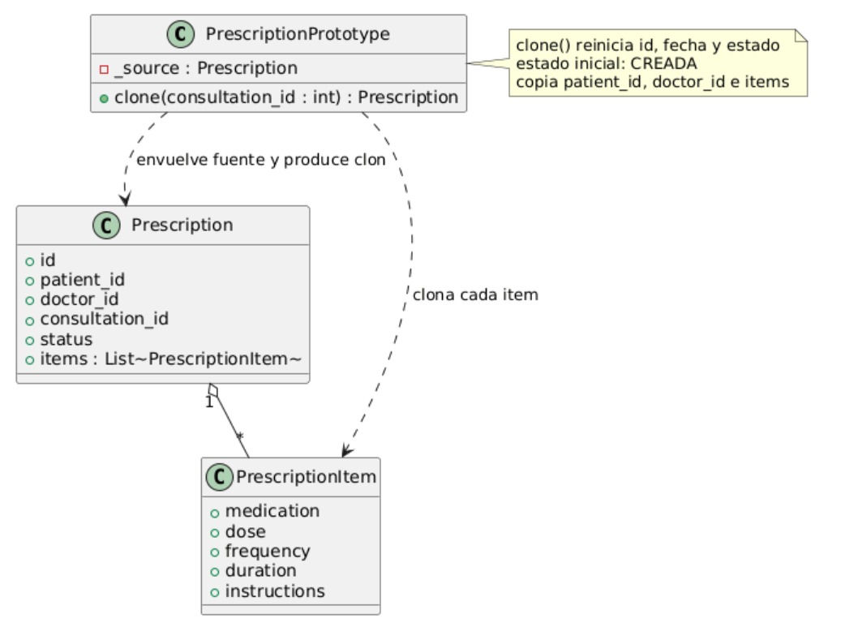
(Imagen de creación Propia)

Prototype
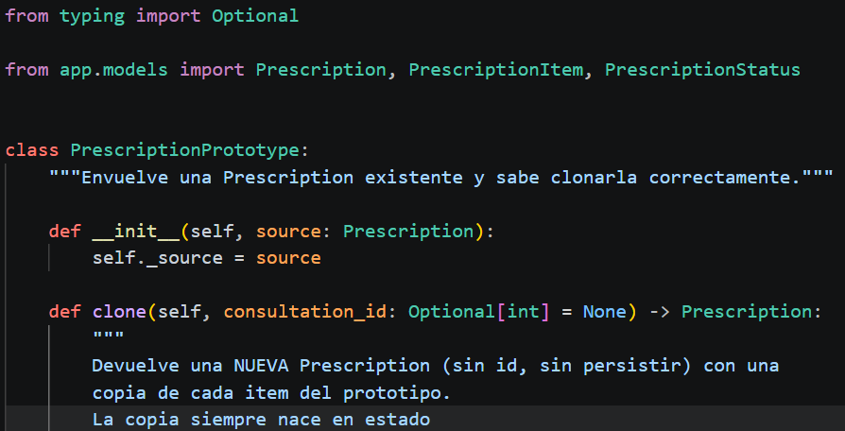
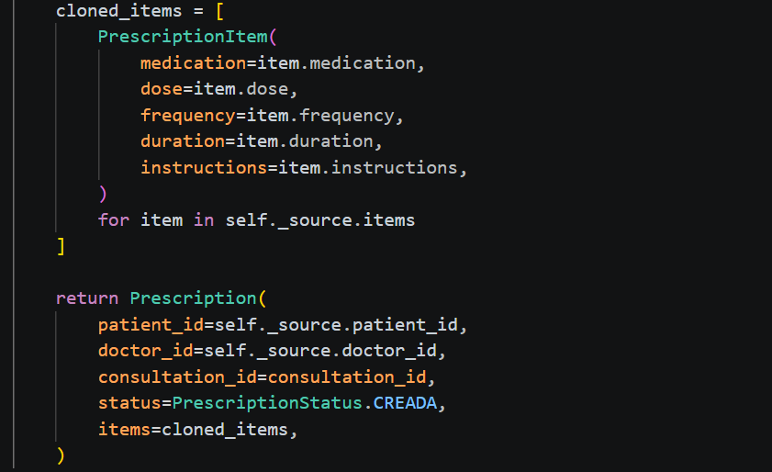

Pruebas Prototype
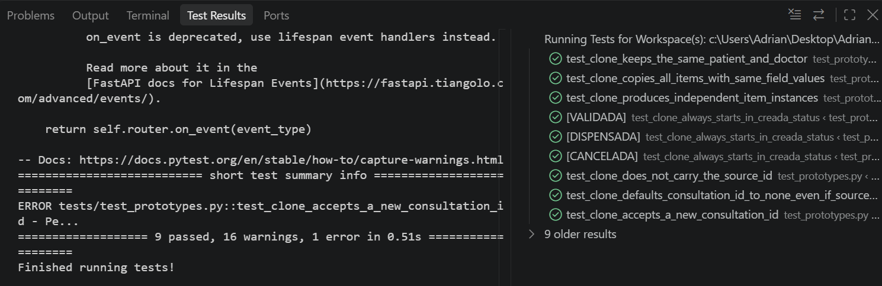
- test_clone_keeps_the_same_patient_and_doctor
Qué hace
Clona una prescripción con patient_id=7, doctor_id=3 y verifica que el clon conserve esos mismos valores.
Por qué importa
Es la garantía básica de que clone() preserva la identidad clínica del prototipo (a quién pertenece y quién la emitió) — sin esto, la "renovación" produciría una prescripción para el paciente o médico equivocado.

- test_clone_copies_all_items_with_same_field_values
Qué hace
Clona una prescripción con dos medicamentos distintos (uno con instructions y otro sin ellas) y verifica que ambos items, con todos sus campos, aparezcan en el clon en el mismo orden.
Por qué importa
Es la razón de ser del patrón aquí: la parte "cara" de reconstruir una prescripción es copiar N medicamentos completos. Esta prueba confirma que clone() no pierde ni un item, no confunde el orden y respeta campos opcionales como instructions (incluyendo el caso None).

- test_clone_produces_independent_item_instances
Qué hace
Clona la prescripción, comprueba con is not que el item del clon es un objeto distinto al del original (no la misma referencia), y luego muta el item del clon (medication = "Otro medicamento") confirmando que el original no cambia.
Por qué importa
Es la prueba que distingue una copia real (Prototype) de una simple referencia compartida. Si clone() reutilizara los mismos objetos PrescriptionItem en vez de crear nuevos, editar la receta renovada corrompería silenciosamente la prescripción histórica original — un bug grave en un sistema clínico.

- test_clone_always_starts_in_creada_status (parametrizada)
Qué hace
Corre el mismo test tres veces (VALIDADA, DISPENSADA, CANCELADA como estado del prototipo) y en los tres casos verifica que el clon nazca en CREADA.
Por qué importa
Valida una regla de negocio central de la renovación: el estado nunca se hereda. Una renovación es un documento clínico nuevo que debe volver a pasar por el flujo de validación/dispensación desde cero, sin importar si la prescripción original ya fue dispensada o incluso cancelada. Usar @pytest.mark.parametrize en vez de tres funciones repetidas cubre los tres estados relevantes con una sola definición de test.
- test_clone_does_not_carry_the_source_id
Qué hace
Simula una prescripción ya persistida asignándole manualmente source.id = 55 (sin tocar la BD), clona, y verifica que clone.id sea None.
Por qué importa
Es la prueba más específica del contexto ORM mencionado en el docstring de prototypes.py: si clone() copiara el id del original (como haría un copy.deepcopy ingenuo), SQLAlchemy podría intentar tratar el clon como si fuera la misma fila al persistirlo, en vez de insertar un registro nuevo. Esta prueba es la evidencia concreta de por qué se evitó copy.deepcopy y se optó por reconstruir campo por campo.
6. test_clone_defaults_consultation_id_to_none_even_if_source_had_one
Qué hace
Clona un prototipo que tenía consultation_id=42 y verifica que el clon quede con consultation_id=None.
Por qué importa
Una renovación mensual normalmente no ocurre dentro de la misma videoconsulta en la que se emitió la receta original — sería incorrecto que la copia quedara enlazada a una consulta pasada que ya terminó. Esta prueba confirma que ese vínculo se reinicia por defecto en vez de arrastrarse automáticamente.

7. test_clone_accepts_a_new_consultation_id
Qué hace
Llama a clone(consultation_id=99) y verifica que el clon quede enlazado a esa consulta.
Por qué importa
Complementa la prueba anterior mostrando el caso inverso: si la renovación sí ocurre durante una consulta activa, el parámetro opcional de clone() permite enlazarla explícitamente. Juntas, las pruebas 6 y 7 cubren el comportamiento completo de ese parámetro (su valor por defecto y su uso explícito).

Referencias
Annals of Emergency Medicine. (2024). In a postpandemic era, is telehealth still a vital tool? https://www.annemergmed.com/article/S0196-0644(24)00034-9/fulltext
de Alencar, A. V., Bezerra, M. M., Valadares, D. C. G., Santos, D. F. S., & Perkusich, A. (2023). An interoperable microservices architecture for healthcare data exchange. En L. Barolli (Ed.), Advanced Information Networking and Applications (Lecture Notes in Networks and Systems, vol. 655). Springer. https://doi.org/10.1007/978-3-031-28694-0_18
Druel, V., Gimenez, L., Tachousin, P., Boussier, N., Bauvin, E., Grosclaude, P., Beyne-Rauzy, O., & Rougé Bugat, M.-E. (2022). Adapting patients' oncological treatment through remote participation of general practitioners in multi-disciplinary consultation meetings: A feasibility study. European Journal of General Practice, 28 (1), 15–22. https://doi.org/10.1080/13814788.2021.2003775
Frontiers in Digital Health. (2025). Architectural patterns for health information systems: A systematic review. https://www.frontiersin.org/journals/digital-health/articles/10.3389/fdgth.2025.1694839/full
Harju, A., & Neufeld, J. (2022). Telehealth utilization during the COVID-19 pandemic: A preliminary selective review. Telemedicine Reports, 3 (1), 38–47. https://doi.org/10.1089/tmr.2021.0040
IEEE. (2021). Evaluating the impact of design patterns on software maintainability: An empirical evaluation. 2021 Third International Sustainability and Resilience Conference: Climate Change. https://doi.org/10.1109/IEEECONF53624.2021.9668025
PMC. (2021). Rising to the challenges of the pandemic: Telehealth innovations in U.S. emergency departments. https://pmc.ncbi.nlm.nih.gov/articles/PMC8194856/
PMC. (2022). Guideline for software life cycle in health informatics. https://pmc.ncbi.nlm.nih.gov/articles/PMC9685384/
PMC. (2024). Relationship between on-demand telehealth visits and emergency department and hospital surge during the COVID-19 pandemic. https://pmc.ncbi.nlm.nih.gov/articles/PMC10897634/
Sinha, S. K., Kokorelias, K. M., Foster, N. R., Kabitsis, P. P., Mukharyamova, A., Hamelin, M. A., Troung, N., Grosse, A., & Lee, J. (2023). Impact of a novel multi-specialist telemedicine consultation program model of care for homebound older adults. Journal of Geriatric Emergency Medicine, 4 (3). https://institutionalrepository.aah.org/cgi/viewcontent.cgi?article=1063&context=jgem
Torab-Miandoab, A., Samad-Soltani, T., Jodati, A., & Rezaei-Hachesu, P. (2023). Interoperability of heterogeneous health information systems: A systematic literature review. BMC Medical Informatics and Decision Making, 23, 18. https://doi.org/10.1186/s12911-023-02115-5

